附件2

南昌健康职业技术学院2021年面向社会公开招聘
工作人员面试防疫注意事项

一、考前个人健康管理
1.考生在考前申领“昌通码”， 如实登记个人健康信息，自我健康观察14天，有境外旅居史人员（含港台）需观察28天，保证考试时“昌通码”为绿码状态。
2.考生考前应注意个人防护，尽量避免参加聚集性活动、尽量避免前往人员密集的公共场所、尽量避免跨省市流动，以免导致健康码异常为正常参加考试带来不便。
3.考生存在发热、乏力、干咳、呼吸困难等症状；近14天有境内中高风险地区或有发生本土疫情所在地旅居史；近28天内有境外地区（含港台）旅居史的应主动报告，并纳入个人诚信。
二、考试期间防控要求
1.考生必须全程服从现场工作人员安排，考点学校大门口排队进行扫健康码、测量体温、查验行程。等候时，要求每位人员保持间隔为1米以上的安全距离。
2.在进入考点大门时，考生持有的“昌通码”须为绿码状态，且无以下任一情况方可参加考试：（1）“昌通码”扫码为红码或黄码；（2）现为新冠肺炎确诊病例、疑似病例、无症状感染者及其密切接触者，或密切接触者的密切接触人员；（3）尚在随访或医学观察期内的治愈出院的确诊病例、已解除集中隔离医学观察的无症状感染者和入境人员；（4）考前14天内有境内中高风险地区、港台地区、国外旅居史的人员；（5）不戴口罩；（6）体温连续三次测量≥37.3℃，经现场医务人员评估判定为不合格者；（7）来自报告本土病例地区（中高风险以外的其他地区），且无48小时内核酸检测报告。
3.在进入考场时，考生应主动出示考试准考证、身份证，并接受测量体温登记，在核对身份证件时，考生应摘下口罩确认。
4.考试期间，考生必须做好个人防护，必须全程规范佩戴一次性医用口罩。用过的口罩需集中弃置到指定的垃圾桶统一处理，不可随意丢弃。做好个人卫生，咳嗽、吐痰或者打喷嚏时用纸巾或手肘弯曲来遮掩口鼻。
5.在考试过程中，考生如出现发热、咳嗽等症状，应立即报告监考人员。如体温连续三次测量≥37.3℃，将被迅速转移到临时留观区，进行现场检查、排查。如需到医院进一步检查的，由专车送至定点医院发热门诊就诊进行排查。考生对因防控需要而进行的检测、核验应予以配合。由此造成考生考试中断或不能进行考试的，由考生本人负责。
6.考生应按要求集中存放物品和手机，杜绝将个人物品带入座位，防范因个人物品带来的感染风险。
7.考试结束后，考生须服从现场工作人员安排，按照指定路线错时有序分批次离场，不得在考场逗留。
三、特别提醒
考生应及时掌握本人考前28天所有旅居地区新冠肺炎疫情风险等级或是否有本土病例发生，并按要求做好个人防护。
另附考点昌通码（单位码）：

豫章师范学院

扫码及查询轨迹流程
为方便考生，缩短进入考点的检查时间，避免人员聚集，请考生提前进行昌通码“绿码”验证及轨迹确认。具体操作如下：1.打开“微信”扫一扫功能。2.扫“昌通码”（附后），按要求注册。3.显示“绿码”后，在下方勾选“本人同意并授权疫情指挥部查询在疫情期间的行程”后进行行程查询。4.进入考场前将“绿码”及行程查询结果出示给工作人员。
1.昌通码考生进校卡口流程（以考点昌通码为准）
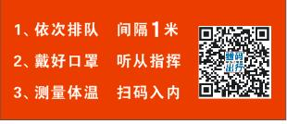
2.如昌通码不能显示轨迹请根据手机运营商分别扫以下二维码。
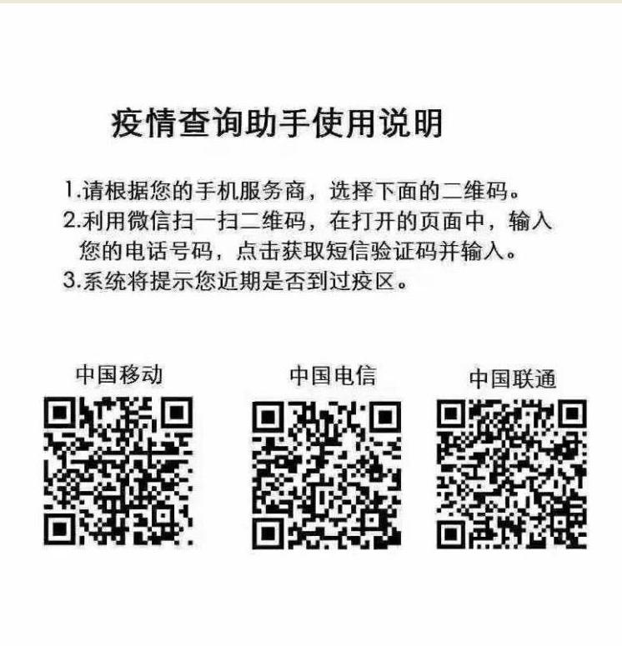
南昌市疫情防控咨询电话：0791-83838075

